Práctica 12

En este análisis me baso en el estudio realizado por la web pcmag para determinar qué antivirus gratuito es mejor, cuáles son sus ventajas respecto a otros y cuáles son sus funciones.

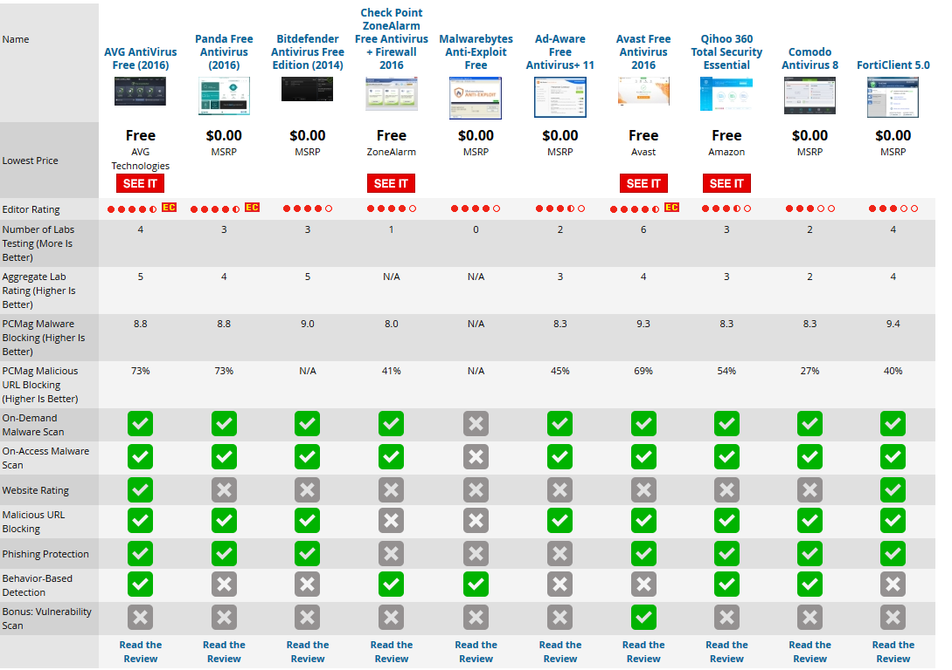

En esta imagen obtenida de la web (<http://www.pcmag.com/article2/0,2817,2388652,00.asp>) vemos un análisis de los diferentes antivirus gratuitos con sus ventajas y desventajas.

Podríamos decir que el estudio más exhaustivo ha sido realizado sobre Avast, dado que han participado un mayor número de laboratorios, aunque no es del que más información se ha obtenido.

Hay algunos antivirus, como el Check Point ZoneAlarm, que no tiene ningún tipo de informe realizado por un laboratorio, lo cual no nos garantizaría la seguridad. Un antivirus cuantos más informes y estudios tenga realizados, más confianza nos dará en caso de que estos sean positivos.

El Avast es el antivirus que más virus bloquea, tiene una puntuación de 9.3 sobre 10, además bloquea un 70% de las urls con contenidos maliciosos, siendo el segundo antivirus por detrás del AVG que más bloquea.

Entrando en aspectos más técnicos el AVG supera al resto, ya que es el que más opciones nos ofrece tales como uso sin instalación, phising protection o ejecución en segundo plano.

El antivirus mejor clasificado es el AVG AntiVirus. Aun no siendo el que más virus bloquea, nos protege en gran medida de ellos, ya que bloquea casi el 90%. Además es el antivirus que más nos protege de posibles webs peligrosas, como las que intentan descargar contenido sin autorización o tiene un gran cantidad de anuncios en forma de spam.

Las características que nos ofrece este antivirus son:

1. Podemos ejecutarlo sin instalarlo.
2. Mantiene el análisis en segundo plano para que no afecte al rendimiento del ordenador.
3. Tiene una base de datos con calificaciones sobre las diferentes páginas para identificar que webs son mejores en su funcionalidad respecto a otras. Es una funcionalidad que no nos ofrece casi ningún antivirus.
4. Nos protege del phishing.
5. Nos permite analizar nuestros archivos con métodos heurísticos, lo cual mejorará de forma significativa la identificación y eliminación de los posibles virus.

**Conclusión:** El AVG es uno de los mejores antivirus gratuitos, aunque personalmente prefiero el Avast que aunque no nos proteja del phising, tiene más porcentaje de bloqueo de virus.